Изобразите график какой-нибудь функции, определённой на отрезке [–3;4], так, чтобы на промежутках [–3;1] и [1;4] она была непрерывной, а в точке *x* = 1 имела разрыв.

*Решение.* В условии есть **ОШИБКА**. Не может быть разрыв на указанных **отрезках.** Возможны случаи:

1. на промежутках [–3;1) и [1;4] она была непрерывной, а в точке *x* = 1 имела разрыв

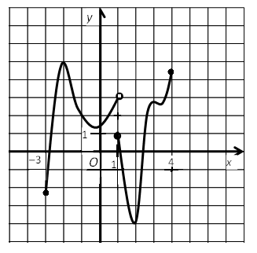

1. на промежутках [–3;1] и (1;4] она была непрерывной, а в точке *x* = 1 имела разрыв

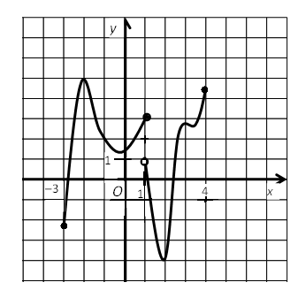

1. на промежутках [–3;1) и (1;4] она была непрерывной, а в точке *x* = 1 имела разрыв

